 | INSTITUCIÓN EDUCATIVA CENTENARIO DE BELLO | 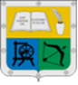
 | GUIA UNIDAD DIDACTICA

- DATOS GENERALES
Título: El computador | Docentes Responsables:  Luz Maritza Rivera Gómez
Tema: historia del computador – partes del computador
Asignaturas: Tecnología e informática | Período: 1 Semanas: 9 y 10
Grado:4° | Tiempo de desarrollo 4 horas
Descripción: Los estudiantes demuestran pensamiento creativo, construyen conocimiento
y desarrollan productos y procesos innovadores utilizando las TIC.

- ESTÁNDARES, COMPETENCIAS E INDICADORES (Están en la malla de cada área o en el planeador de cada período)
Temas | Estándares:  Adquiere habilidades básicas para el manejo apropiado del  computador como son uso adecuado de los diversos recursos de la  sala de sistemas, seguimiento de instrucciones, responsabilidad en la  entrega de trabajos y agilidad en el manejo de las herramientas  Software y Hardware
Competencias:  Interpretativa  Argumentativa  Actitudinal  procedimental | Indicadores de logro:  1. Representa normas de comportamientos adecuados en la sala de informática.  2. Identifica el funcionamiento de algunos dispositivos del computador.  3. Aplica los pasos para encender y apagar el computador.
- RECURSOS
Computador Tablet.
links colores
cuaderno lápiz
- METODOLOGÍA
Conducta De Entrada: | 1. Escribe en tu cuaderno y responde las preguntas  a. ¿Que son las computadoras?  b. ¿Para que utilizamos las computadoras?  c. ¿En qué lugar podemos encontrar computadoras?  d. ¿Qué podemos guardar en las computadoras?
Desarrollo | 1Observa el video  https://www.youtube.com/watch?v=OTwqEnrZSQY  2. Escribe que aprendiste del video
Profundización | 1. transcribe en el cuaderno  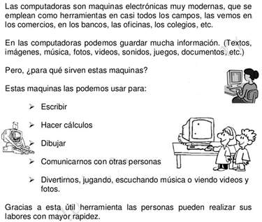  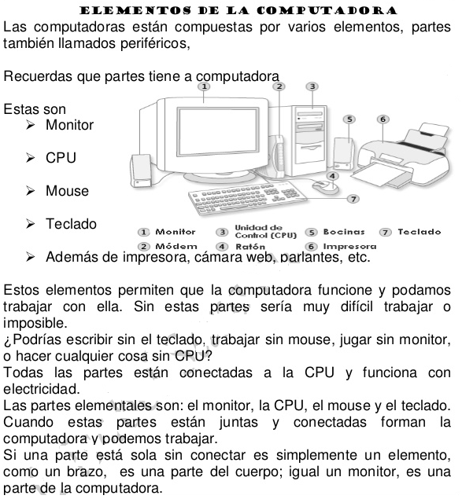
Actividad Práctica | 1. Dibuja cada parte del computador y escribe que función tiene  2.Responde cada pregunta  a. ¿La computadora está compuesta por?  b. ¿Qué pasaría si le faltara una parte al computador?  c. ¿Cuáles son las partes principales del computador?  d. ¿El monitor, es solo la computadora?
Evaluación | 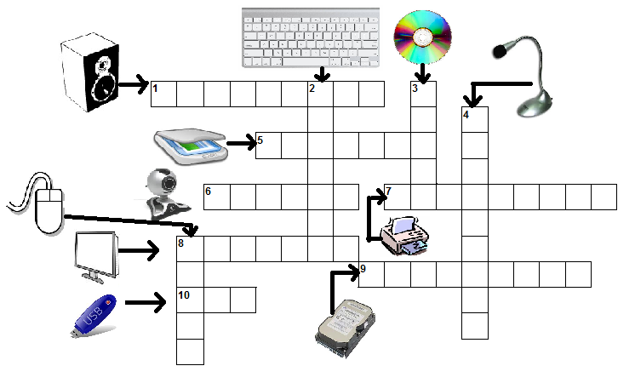
- CIBERGRAFÍA
https://es.slideshare.net/adlerjaimesariza/primaria-1-ero

https://edu.gcfglobal.org/es/informatica-basica/cuales-son-las-partes-del-computador/1/

https://co.pinterest.com/pin/449163762821088335/

https://www.youtube.com/watch?v=OTwqEnrZSQY

https://www.youtube.com/watch?v=ohlaZyUVToU

- OBSERVACIONES GENERALES (si las hay)

Es importante que trabajes con responsabilidad y no te quedes solo con lo que te presenta la docente. En internet hay muchos sitios que puedes encontrar sobre el tema tratado. ¡animo! presenta tus trabajos a tiempo

